Universidade Federal de Campina Grande

Centro de Ciências e Tecnologia

Mestrado em Informática

Disciplina: Gerência de Processos
Profª: Francilene Procópio Garcia
Equipe: Danilo de Sousa Ferreira
Fábio Luiz Leite Júnior

D E S E N V O L V I M E N T O D E S O F T W A R E

L I V R E E D E C Ó D I G O A B E R T O

Campina Grande, 03 de Setembro de 2004

Sumário

1. Conceitos Básicos 3
1.1. Software Livre 3
1.2. Open Source 3
1.3. Tipos de Licenças 4
1.3.1. Software semi-livre 4
1.3.2. Licença de Domínio Público 5
1.3.3. Freeware 5
1.3.4. Shareware 5
1.3.5. Copyleft 5
1.4. Sites de Suporte a Desenvolvimento de Código Aberto 6
2. Modelos de Organização 8
3. O Software de Código Aberto 9
4. Projetos de Software de Código Aberto: Uma Pesquisa 10
5. Desenvolvimento de Software de Código Aberto 14
6. Como o Software de Código Aberto está Afetando o Desenvolvimento de Software? 16
7. A Gerência de Configuração em Projetos de Software de Código Aberto 17
8. Estudo de Caso: Apache [9] 20

- Conceitos Básicos

  - Software Livre

Duas grandes organizações com ideologias pouco distintas, porém de grande relevância no cenário de desenvolvimento de software aberto. Software livre foi a primeira organização a surgir com Richard Stallman o principal idealizador do conceito, o exemplo de software com licença livre mais famoso é o GNU/Linux o qual é mantido pela Free Software Foundation (FSF) [1]. O conceito de software livre presa pela liberdade e pela integridade dos autores de software livre, logo temos as quatro liberdades fundamentais que são:
- Liberdade de execução do programa para qualquer propósito;
- Liberdade de estudar como o programa funciona e adaptá-lo às suas necessidades (com o acesso ao código pressuposto);
- Liberdade de distribuição de cópias deste produto;
- Liberdade de aperfeiçoamento do software e liberar estas modificações ao público.

Estes ideais são garantidos através das licenças fornecidas pela GNU (acrônimo recursivo de “GNU is not Unix”), um exemplo delas é a GPL e a LGPL. É importante ressaltar que software livre não é software grátis, ou seja, não se preocupa com questões econômicas e sim com as quatro liberdades acima descritas.

  - Open Source

Temos software livre como um subconjunto de software aberto devido à alta restrição dos conceitos de liberdade de software livre, pode-se estender o conceito de software aberto como uma maneira de fazer negócio e uma metodologia de desenvolvimento, onde o ambiente é bem mais dinâmico que os ambientes dos processos usados empreses de software. Podemos definir software aberto através dos conceitos fornecidos pela Open Source Iniciative [2]:
- Distribuição Livre - A licença não registrará nenhuma vontade de vender ou dar o Software como um componente e uma distribuição de Software agregado que contem programas de várias fontes diferentes. A licença não requererá royalties ou outra taxa para vendas;
- Código Fonte - O programa tem que incluir código fonte e tem que permitir distribuição desse código, também, em forma copilada. Onde quando um produto não for distribuído com código de fonte, deve haver meios de obter código de fonte através da Internet sem custos. O código fonte deve estar de forma tal que qualquer programador possa alterá-lo;
- Derivação de Trabalho - A licença deve permitir modificações no Software bem como a distribuição deste sob os termos de licença original;
- Integridade do Código Fonte do autor - A licença pode restringir a distribuição do código fonte de forma modificada somente se ela arquivos de correção com o código fonte como o propósito de modificar o programa em tempo de construção. A licença deve dizer explicitamente se permite a distribuição do Software com o código modificado;
- Não deve haver discriminação contra pessoas ou grupos - Todas as diversidades de pessoas ou grupos devem ser consideradas em condições iguais para conseguir o benefício máximo do processo;
- Não deve haver discriminação contra empreendedores - Não poderá haver discriminação contra pessoas que queiram fazer uso do programa em seu empreendimento;
- Distribuição da licença - As regras presas ao programa devem ser aplicadas a todos os quais o programa fora distribuído sem a necessidade de execução de uma licença adicional para estas pessoas;
- A licença não deve ser específica a um produto - As regras presas a um programa impedem de qualquer distribuição. Se o programa for extraído de uma distribuição e usado ou distribuído dentro dos termos da licença desta distribuição todas as partes que foram redistribuídas devem ter as mesmas regras;
- A licença não deve restringir outros Softwares - As distribuições open source tem suas próprias regras sobre seus softwares;

Garantindo todos os conceitos descritos estão as licenças que são mantidas pelas organizações aqui descritas. Descrevemos a seguir as várias licenças disponíveis.

  - Tipos de Licenças

Analisar bem as licenças disponíveis, distinguindo suas restrições e avaliando seus impactos nos produtos desenvolvidos é um fator de grande importância em uma organização baseada em software livre ou para pessoas individuais que queiram liberar software aberto para a comunidade. Várias são as licenças de software mantido pelas organizações.

    - Software semi-livre

Software semi-livre é software que não é livre, mas que vem com permissão para indivíduos usarem, copiarem, distribuírem e modificarem (incluindo a distribuição de versões modificadas) para fins não lucrativos. Possuem restrições adicionais que não são recomendadas pela Free Software Foundation.

    - Licença de Domínio Público

É todo software que não está protegido com algum copyright, logo qualquer pessoa pode patenteá-lo e adicionar qualquer restrição, inclusive torná-lo proprietário. A FSF recomenda que se aplique um copyleft para que as liberdades e a integridade dos desenvolvedores sejam mantidas.

    - Freeware

É a distribuição de software sem taxa, ou seja, um software com esta licença não precisa ser pago. Porém nada obriga a distribuição do código fonte, normalmente, softwares com esta licença não provêm à distribuição do código fonte.

    - Shareware

Shareware é software que vem com permissão para redistribuir cópias, mas diz que qualquer um que continue usando uma cópia deve pagar por uma licença. Geralmente usada para avaliação de um produto, ou propaganda. Não é livre ou até mesmo semi-livre, não inclui a distribuição de código fonte.

    - Copyleft

O software protegido com copyleft é um software livre cujos termos de distribuição não permite que redistribuidores incluam restrições adicionais quando eles redistribuem ou modificam o software. Esta regra não entra em conflito com as liberdades; na verdade, ela as protege. Para aplicar o copyleft primeiro se patenteia com o copyright em seguida aplica-se umas das licenças mantidas pela GNU ou Open Source garantindo a liberdade dos usuários, assim como as restrições da organização. O copyright é aplicado para garantir o direito de livre distribuição do software.

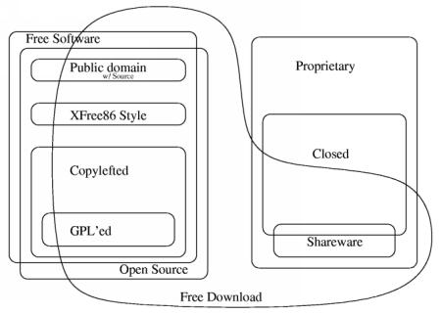
Figura 01: Tipos de licença.

Na figura acima temos o resumo das licenças de software observe que software aberto e software livre diferem um pouco, apesar de suas várias licenças em comum.
Uma organização deve avaliar estas licenças com grande cuidado, pois algumas são incompatíveis com outras, no quadro abaixo listamos várias e algumas de suas características.
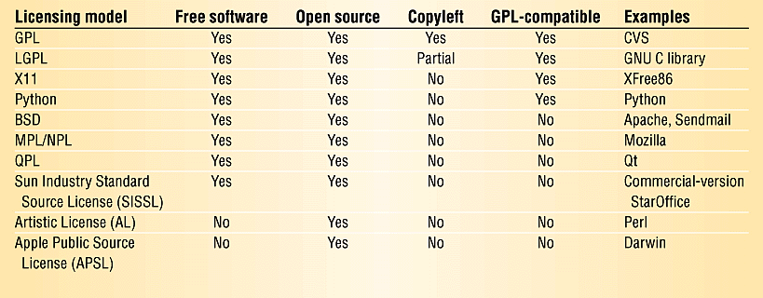
Figura 02: Modelos de licença e suas compatibilidades.

Na figura acima temos informações sobre qual organização pertence à licença, se é livre ou aberta, se é copyleft se é compatível com a licença GNU/GPL e exemplos de produtos mantidos com as respectivas licenças.

  - Sites de Suporte a Desenvolvimento de Código Aberto

Existem vários sites que oferecem suporte a projetos de código aberto, dentre estes dois são bem destacados, o Source Forge.Net por ser um dos primeiros e um dos maiores conteúdos da Internet e o Java.Net que é patrocinado por grandes empresas que incentivam a linguagem Java. O Source Forge.Net conta hoje com mais de 30.000 projetos em seu site e é um dos mais conhecidos no gênero, fornece uma hierarquia de usuários que se divide da seguinte maneira:
- Project Administrators
  - Responsável por manter o site do projeto assim como gerenciar o processo e o projeto, geralmente são os criadores do projeto.

- Project Developers
  - É o pessoal que envia sugestões de código fonte ou melhorias, participa das listas de discussões, mas não tem permissão de alterar a parte administrativa do site. Para se tornar um Project Developers deve-se procurar um administrador para tal permissão ser concedida.

- Authenticated Source Forge.Net users
  - Usuários que não participam dos projetos, mas freqüentemente usam os softwares e atuam como beta-testers dos softwares disponíveis é uma comunidade muito importante, pois estão constantemente sugerindo melhorias nos softwares.

- Unauthenticated Source Forge.Net users
  - Usuários não autenticados que visitam eventualmente e usam os softwares disponíveis, não tão freqüentes quanto os autenticados, mas podem ser vistos como maior potencial em testes.

Várias são as ferramentas que o Source Forge.Net disponibiliza para os usuários, das quais podemos citar:
- Source Forge Collaborative Development System (CDS) web tools

  - Conjunto de ferramentas que auxilia no gerenciamento de equipes virtuais, postar notícias, gerenciar outros serviços providos pelo site.

- Tracker: Tools for Managing Support

  - Conjunto de ferramentas que ajudam aos usuários postar bugs, sugestões e submeter patches para revisão.

- Mailing Lists and Discussion Forums

- MySQL Database Services

  - Se um projeto necessitar de usar um banco de dados de teste este é provido pelo site.

- Shell Services and Compile Farm

  - Acesso aos servidores via SSH, pode-se manipular o conteúdo da página diretamente;
  - Acesso a vários sistemas operacionais para testar e gerar binários de distribuição do software.

- Project CVS Services

- Modelos de Organização

Eric Raymond em seu livro Catedral e Bazar [3] definiu dois conceitos de acordo com as organizações das empresas de software, o modelo catedral e o modelo bazar.
O modelo Catedral é seguido pelas grandes empresas de software proprietário, onde equipes de desenvolvedores, projetistas e gerentes trabalham de uma maneira fechada ao ambiente externo, apenas abrindo o produto para submeter a um conjunto seleto de testadores, obtendo, assim respostas e sugestões do produto. Neste modelo as funcionalidades são controladas por projetistas, pressões de mercado, pressões dos clientes e possivelmente controlado por um departamento de marketing.
O modelo Bazar é o modelo seguido pelos desenvolvedores de software livre que fazem analogia a um grande bazar devido ao alto grau de comunicação entre todos e pela abertura do produto ao mundo. Estilo adotado pelo desenvolvimento de grandes softwares como Linux, Apache, Mozilla entre outros e que inspirou vários modelos de desenvolvimento opensource. Neste estilo de desenvolvimento as funcionalidades são orientadas pelos seus desenvolvedores, que na ótica do desenvolvimento de código aberto todos que desenvolvem são usuários e todos que usam são testadores em potencial. A evolução do produto ocorre de acordo com a disponibilidade dos programadores, pois se deve levar em consideração que estão fazendo tudo aquilo nas horas vagas, muitos tem outras tarefas que os detêm várias horas no dia.
A forma de tratamento dos usuários deve ser o mais empolgante possível, pois muitos usuários são hackers que estão esperando algo para identificar as falhas, portanto, uma boa estratégia adotada pelos grandes desenvolvedores de código aberto é a liberação freqüente de releases, assim os usuários ficam sempre estimulados com novas funcionalidades ou possíveis novos bugs. Uma regra crucial no desenvolvimento de código livre é que nenhum erro é difícil o suficiente dado os olhos suficientes. Essa regra uma grande vantagem sobre o sistema de desenvolvimento Catedral, pois os erros são mais difíceis de retirar porque são poucos desenvolvedores e estes estão fechados ao ambiente de desenvolvimento.
As pré-condições para se iniciar um projeto de código aberto são as seguintes:
- A comunidade nascente de desenvolvedores deve ter algo real para se testar e utilizar, assim, os usuários ficarão bem estimulados inicialmente quanto ao desenvolvimento.
- Convencer os possíveis co-desenvolvedores que o código pode evoluir para algo elegante num futuro próximo, isto requer uma ótima capacidade de comunicação e persuasão dos fundadores do projeto.
- O projeto deve ter uma ótima via de comunicação, ferramentas de listas de discussões são bastante usadas para isto, é interessante observar que a internet é o grande meio de comunicação dos projetos código aberto.
- Boa habilidade do coordenador com comunicação e relacionamento

- O Software de Código Aberto

Tendo em vista o alto número de software de código aberto disponível hoje, vários pontos positivos e negativos podem ser enxergados a cerca destes.
É fato que a evidência da superioridade, pelo menos em alguns aspectos, não está apenas na academia, está no mundo real. Isso pode ser visto através de caso práticos como o Linux e Apache.
Há anos atrás, muitos profissionais acreditavam que desenvolver software de código aberto em escalas maiores que “projeto de garagem” era insustentável e não era capaz de ter retorno de mercado. Ao longo dos anos tem-se percebido que o modelo de negócio em volta deste tipo de software tem que ser modificado para modelos mais centrados no serviço do que no produto.
O uso de software de código aberto tem feito com que seja possível ter ciclos de desenvolvimento pequenos, dado o grande número de desenvolvedores (em alguns casos) e têm reduzido custos para desenvolvimento de componentes e/ou software de infra-estrutura que já estão disponíveis. Outra grande vantagem vista pela comunidade de software livre e de código aberto é a qualidade do código, inclusive relativo a segurança. Pois ter milhares de programadores purificando código é muito produtivo. Mas este cenário não é adequado nem adaptável a qualquer tipo de software.
Quanto à usabilidade, é fato que existe uma carência muito grande deste aspecto em software de código aberto.
Software de código aberto tem, em alguns casos, mostrado maior confiabilidade aos clientes, pois este não pode ser arbitrariamente modificado por uma decisão do vendedor proprietário.

- Projetos de Software de Código Aberto: Uma Pesquisa

Esta seção baseia-se principalmente no artigo “The Many Meanings of Open Source” [4], que é um relato de uma investigação em cima de 80 projetos de software código aberto a fim de eliminar qualquer confusão existente em caracterizar projetos de código aberto.
O desenvolvimento de software de código aberto tal como o desenvolvimento de software nos moldes tradicionais é um processo complexo que envolve conhecimentos de várias áreas do conhecimento humano, tais como: ciência da computação, gerência e organização, ciências sociais, psicologia, economia e direito.
Foi verificado que estes projetos compartilham duas características comuns: adesão à definição de software aberto e os desenvolvedores também são usuários do software.
- Adesão à definição de software de código aberto: a definição segundo o Open Source Definition [5] tem três critérios principais:
  - A habilidade de distribuir o software livremente;
  - A disponibilidade do código fonte;
  - O direito de criar derivações;
- Desenvolvedores são usuários: as pessoas que contribuem com o código num projeto de código aberto sempre são usuários do código produzido.

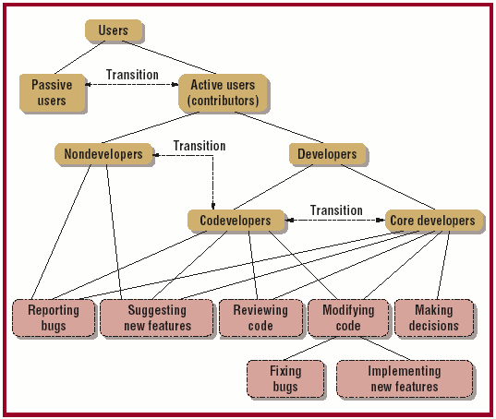
Figura 03: Uma classificação para os desenvolvedores e usuários de código aberto.

Nesta pesquisa foram encontradas as seguintes características variáveis no projeto de software de código aberto: ponto de partida do projeto, motivação, comunidade, suporte ao desenvolvimento de software, licença e tamanho.
- Ponto de partida do projeto: podem começar “do zero” ou a partir de um sistema comercial já existente ou sistema de software de código fechado;
- Motivação: os participantes das comunidades contribuem para satisfazer uma necessidade pessoal. Indivíduos usualmente contribuem para uma satisfação ou por terem filosofias fortes de software aberto. Organizações geralmente contribuem para ganhar percentual de mercado ou superar seus concorrentes, ou simplesmente utilizá-lo para não ter que construir um software semelhante. O reconhecimento de uma contribuição dada por um indivíduo ou organização também causa motivação. Dependendo do domínio da aplicação, vários modelos de negócio podem motivar o envolvimento de organizações, de pesquisadores e usuários a contribuírem;
- Comunidade: projetos de código aberto ativo geralmente têm uma comunidade bem definida. Mas a maioria destes projetos não tem uma comunidade clara ou envolve apenas uma pessoa. Envolve dois aspectos:
  - Balanço de centralização e descentralização: algumas comunidades têm uma hierarquia estrita, diferenciando vários níveis de desenvolvedores, outras põem todos os desenvolvedores no mesmo nível, implicando em tomadas de decisão descentralizadas, baseadas, às vezes, em consenso.
  - Cultura meritocrática: baseia-se na idéia de que o conhecimento exibido pelos contribuidores pode aumentar o mérito destes levando-os a uma outra categoria dentro da estrutura hierárquica da comunidade. Esta transição pode ser observada na Figura 03.
- Suporte ao desenvolvimento de software: o desenvolvimento de software de código aberto necessita de suporte similar ao desenvolvimento tradicional. Mas, este também requer outros suportes para necessidades específicas geradas pelo alto número de desenvolvedores distribuídos;
  - Modularidade: interfaces bem-definidas e código fonte modularizados são um pré-requisito para uma colaboração efetiva;
  - Visibilidade da arquitetura do software: pode estar disponível ou não. A arquitetura de um sistema descreve sua estrutura de componentes de software, os componentes externamente visíveis e seus relacionamentos;
  - Documentação e teste: boa documentação permite as pessoas usarem, entenderem e modificarem o software. Enquanto os testes mostram as evidências aos usuários (e aos desenvolvedores) que o software irá funcionar como esperado;
  - Aceitação de submissões: um projeto de código aberto evolui através do recebimento de submissões de várias partes do código fonte. As submissões mais comuns são relatórios de bugs e código propriamente dito, outros, incluem documentação e casos de teste. O processo para aceitação de submissões compreende três facetas: escolher as áreas de trabalho, tomar decisões e disseminar a informação da submissão.
  - Suporte ferramental e operacional: para facilitar o desenvolvimento concorrente de software e rapidamente controlar a evolução, a maioria dos projetos de código aberto implementa alguma forma de gerenciar a configuração. Geralmente isto é feito utilizando o CVS, outras ferramentas ou uma solução ad hoc usando suporte baseado na Web. Listas de e-mails, newsgroups, e sites são utilizados para facilitar a comunicação.
- Licença: os projetos investigados diferem quanto à licença adotada. As principais podem ser vistas na figura a seguir.
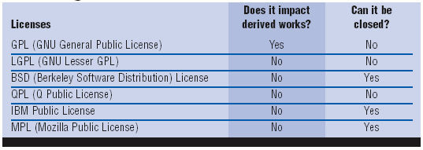
Figura 04: Características variáveis das licenças de código aberto.

- Tamanho: tanto o tamanho do código fonte quanto o tamanho da comunidade variam largamente de projeto para projeto.

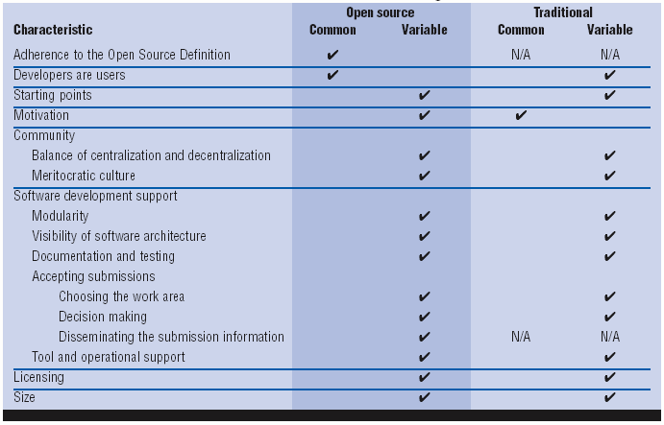
Figura 05: Características de projetos de software de código aberto e tradicionais.
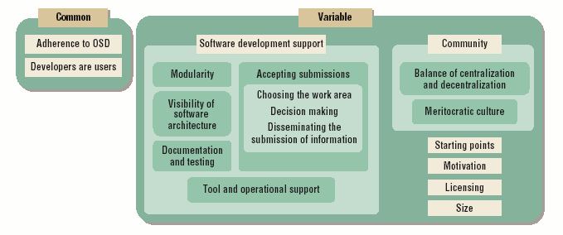
Figura 06: Classificação das características de projetos de software de código aberto.

- Desenvolvimento de Software de Código Aberto

De acordo com a Open Source Definition [5], desenvolvimento de software de código aberto é qualquer grupo de pessoas (ou indivíduos únicos) desenvolvendo software e oferecendo seus resultados ao público sob uma licença Open Source.
Segundo David G. Messerschimitt [6], o desenvolvimento de software de código aberto, como processo de desenvolvimento de software, é incompleto, pelos seguintes fatos;
- Alguém deve entender as necessidades/requisitos do software;
- Alguém deve projetar uma arquitetura e adaptá-la ao longo da evolução do produto;
- Alguém (ou um grupo) deve estar centrado em coordenar e/ou gerenciar;
- Serviços de suporte e treinamento devem ser fornecidos.

Veja na figura como é feito, de forma genérica, o ciclo de desenvolvimento de sistemas de código aberto.
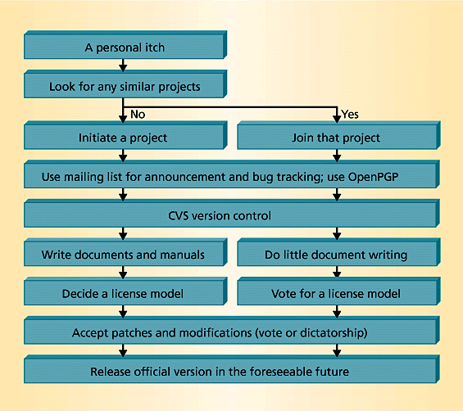
Figura 07: Ciclo de desenvolvimento genérico para sistemas de código aberto.

O desenvolvimento de software de código aberto é caracterizado por ser altamente colaborativo e ter equipes geograficamente distribuídas e, por isso, utiliza basicamente comunicação assíncrona. Este cenário, segundo alguns especialistas, não apresenta favorecimento ao sucesso de projetos devido ao alto número de pessoas envolvidas e ao ambiente de trabalho não controlado destas pessoas.
Outro fator a ser considerado neste tipo de desenvolvimento é que como os desenvolvedores são voluntários, um moderador de um projeto de código aberto não pode obrigar os desenvolvedores a concentrarem esforços em determinadas áreas do código. Então, isso pode acabar gerando sobreposição de esforços.
Outra dificuldade encontrada por um gerente deste tipo de desenvolvimento é convencer os desenvolvedores a executarem determinadas tarefas tais como a realização de testes sistemáticos e reestruturação de código.
Outra característica marcante diz respeito ao cronograma destes projetos que geralmente não sofrem as pressões do time-to-market. Veja na tabela abaixo algumas diferenças entre o desenvolvimento convencional e o de software aberto.

 | Desenvolvimento Tradicional | Desenvolvimento Open Source
Desenvolvimento | Linear | Paralelo
Custo do Desenvolvimento | Alto | Baixo
Organização | Centralizado | Descentralizado
Gerência | Hierárquica | Comunidade Colaborativa  Liderança Emergente
Aprendizagem Organizacional | Linear | Paralela
Usuários-desenvolvedores | Separados | Sobrepostos
Nº de Participantes | Limitado | Ilimitado
Sistema | Fechado | Aberto
Flexibilidade da Plataforma | Baixa | Alta
Tabela 01: Principais diferenças entre o desenvolvimento tradicional e o Open Source.

O desenvolvimento de software de código aberto não é adequado a qualquer contexto ou a qualquer tipo de projeto de software. Contextos favoráveis a este desenvolvimento são caracterizados por:
- Comunidades com necessidades de software não satisfeitas;
- Comunidades de usuários tecnicamente sofisticadas;
- Software de infra-estrutura e propósito geral.

Em contraposição, veja abaixo alguns contextos desfavoráveis:
- Domínios de aplicação altamente verticais;
- Domínios altamente competitivos;
- Domínios de alta segurança;
- Domínios de alta confiança.

Aplicado num contexto favorável, o desenvolvimento de software de código aberto tende a obter sucesso, pois, dentre outros fatores, reduz custos com aquisição de componentes de software, simplifica o processo de colaboração, integra efetivamente a comunidade de usuários e tem pequenos ciclos de feedback.

- Como o Software de Código Aberto está Afetando o Desenvolvimento de Software?

Diante desta nova “onda” que é o software de código aberto, é interessante perceber como o software de código aberto está afetando o desenvolvimento de software.
Sob a perspectiva do desenvolvedor, software de código aberto tem duas propriedades importantes:
- Código fonte visível;
- Direito de fazer derivações.

Estas propriedades afetam tanto o produto como o processo de desenvolvimento.
O impacto mais óbvio é quanto a sua influência sob o produto, pois possibilita reutilizar componentes de software existentes. E isto traz alguns benefícios como código com mais qualidade e funcionalidade mais completa. Esta reutilização pode se dar em vários níveis de granularidade como linhas de código, métodos, classes, bibliotecas, componentes, ferramentas ou sistemas completos.
Esta disponibilidade do código fonte também leva a melhorias, consertos e suporte aos elementos reusados mitigando os riscos com componentes órfãos ou de caminhos evolutivos incompletos. Mas um gerente técnico também precisa estar atento a outros aspectos como, por exemplo, que dependências serão geradas a partir da utilização de um determinado componente.
Apesar de sabermos que software de código aberto, teoricamente, tem mais qualidade, não se pode confiar nesta qualidade se não existir nenhum processo padrão e conjunto de métricas para avaliar a qualidade. É preciso ter atenção também para alguns tipos de licenças existentes, pois o reuso de componentes pode afetar o modelo de licença do produto final.
Quanto à influência deste tipo de software nos processos de desenvolvimento, é possível perceber que estes estão permitindo o acesso a ferramentas mais sofisticadas, mas algumas práticas para adoção de software de código aberto têm causado desatenção no plano estratégico, no detalhamento dos requisitos, nos testes e no suporte.

- A Gerência de Configuração em Projetos de Software de Código Aberto

De acordo com Babich [7], a gerência de configuração é a arte de identificar organizar e controlar as modificações no software que está sendo construído por um time de desenvolvedores.
Como temos visto, uma característica marcante de projetos de software de código aberto é o desenvolvimento geograficamente distribuído. Então um fator importante para o desenvolvimento destes projetos é a gerência de configuração.
O gerenciamento da configuração é tido como um grande desafio para os gerentes de projetos mesmo em projetos tradicionais. Assim, este aspecto deve ser muito bem tratado em projetos cujo time de desenvolvimento é grande, está distribuído e tem alta rotatividade.
O estudo de gerência de configuração em projetos de software de código aberto é baseado no artigo “A Study of Configuration Management in Open Source Software Projects” [8].
Ainda hoje, não existe nenhum processo padrão simples para gerência de configuração. Em projetos tradicionais, geralmente consiste de: identificação da configuração, controle de configuração, status da configuração e auditoria da configuração.
- Identificação da Configuração: atividades relacionadas à estrutura do produto, à seleção de itens de configuração, à documentação de itens de configuração física, às características funcionais, etc.
- Controle de Configuração: atividades relacionadas ao controle de mudanças em itens de configuração. Este controle inclui avaliação, coordenação, aprovação ou não e implementação de mudanças.
- Status da Configuração: atividades relacionadas ao registro e relatório formal da configuração estabelecida, o status das mudanças propostas e da implementação dos itens aprovados.
- Auditoria da Configuração: função de verificar se um determinado item de configuração tem alcançado as características de desempenho determinadas no documento de configuração. A auditoria de configuração física verifica a conformidade entre a configuração produzida atualmente e a dos documentos de configuração.

Uma gerência de configuração inclui a gerência da configuração do produto e o modo de trabalho da equipe e tem como meta deixar o grupo de desenvolvedores ser o mais eficiente possível.
Geralmente a gerência de configuração é descrita a partir de duas subdivisões, as necessidades em nível organizacional e de projeto. Mas, ainda existe uma terceira vertente que é o foco nas necessidades dos desenvolvedores.
É importante perceber que na maioria dos projetos de software de código não há tempo, interesse ou recursos para sobrecargas de trabalho de caráter “burocrático”.
O processo para gerência de configuração em projetos de código aberto deve ser focado no desenvolvedor e na coordenação e sincronização diária do trabalho da comunidade.
Abaixo, são listados alguns aspectos considerados os mais relevantes em um framework de gerência de configuração, baseados principalmente em três projetos deste tipo, KDE, Mozilla e Linux.

- Controle de Versão
A ferramenta utilizada na maioria dos projetos para controle de versão é o CVS (Concurrent Version System). No entanto, no desenvolvimento do Linux nenhuma ferramenta foi utilizada para controle de versões. Os desenvolvedores simplesmente colocavam o código de cada versão do sistema num diretório separado e aplicavam contribuições no último diretório criado. As contribuições eram somente incorporadas no repositório por um moderador. Não havia uma história das versões.

- Gerenciamento de Builds
Após uma mudança não deve ser gasto tempo para fazer um “rebuild” no projeto inteiro. A necessidade de trabalhar off-line com um servidor pode tornar impossível o uso de algumas técnicas como ClearCase.

- Seleção de Configuração
Geralmente, a última versão é utilizada para construir uma configuração e, desde que a última versão é sempre mantida, não há necessidade de recuperar outras configurações, a menos que algum desenvolvedor queira instalar um outro release. Ou seja, a seleção é trivial.

- Gerenciamento de Workspace
Uma boa ferramenta para controle de versão, tal como CVS, pode fornecer um ótimo suporte aos projetos de software de código aberto. Pois tem o conceito de projeto e operações para criar um workspace, sincronizar o workspace do desenvolvedor (isto é, sincronizar com as mudanças dos outros) e adicionar suas próprias mudanças no repositório. Resumindo, CVS pode ser utilizado para criar e atualizar um workspace.

- Controle de Concorrência
É necessário controlar a concorrência das submissões sendo feitas no repositório. Caso não exista o conceito de arquivo bloqueio, enquanto um outro desenvolvedor está submetendo/atualizando dados, isto pode causar danos irreparáveis como a perda do arquivo.
No desenvolvimento do Linux, as contribuições eram seqüencializadas por um moderador.

- Gerenciamento de Mudanças
É neste gerenciamento onde os projetos de software de código aberto mais diferem dos projetos tradicionais. Na maioria dos projetos tradicionais a revisão das propostas de mudanças é realizada utilizando o Change Control Board (CCB) que determina as propostas de mudanças aprovadas para os desenvolvedores. No desenvolvimento de software de código aberto a revisão de propostas de mudanças não é explícita. Qualquer um pode propor uma mudança e implementá-la em sua cópia, mas para ser incorporado ao projeto um revisor verificará a implementação que lhe foi enviada. A diferença pode ser vista, de forma mais clara, na figura abaixo.
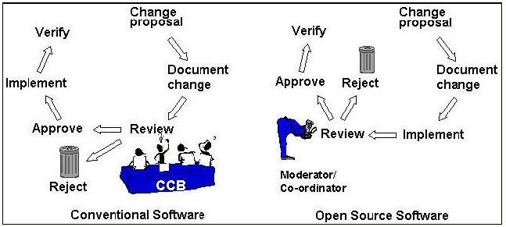
Figura 08: Gerenciamento de mudanças em software tradicional e de código aberto.

- Gerenciamento de Releases
O gerenciamento de releases em projetos de software de código aberto geralmente deixa a desejar se for comparado aos projetos tradicionais. Documentação, arquivos de ajuda, scripts de instalação, empacotamento são os principais aspectos falhos neste tipo de desenvolvimento.

Percebe-se, então, que três fatores são de extrema importância para a gerência de configuração em projetos de software de código aberto, ferramentas de suporte, o processo que esta sendo utilizado e as pessoas envolvidas.

- Estudo de Caso: Apache [9]

O projeto começou em fevereiro de 95 a partir de um servidor chamado NCSA, uma nova arquitetura foi proposta por Robert Thau e em janeiro de 96 o release 1.0 foi liberado. Apache começou com uma tentativa concisa para resolver primeiramente problemas de processo, dado que desenvolvimento já havia começado e um ponto que estava claro era que os desenvolvedores voluntários que estavam geograficamente separados e não estavam amarrados a uma empresa e, muitas vezes, com trabalhos reais que tomam grande parte de seus tempos, todo ligados ao Apache Group (AG), que era uma organização informal de pessoas responsáveis em dar continuidade ao projeto do Servidor HTTP, um processo se fazia necessário para a tomada de decisões.
Nenhum dos desenvolvedores podiam dedicar todo seu tempo no projeto de uma forma planejada e consistente, dessa forma era necessário um processo de tomada de decisão que levasse em consideração uma comunicação assíncrona entre seus desenvolvedores e áreas de trabalho descentralizadas. Dessa forma fez-se necessário uma forma de classificar as pessoas pela freqüência de retorno ao projeto, através de identificação e/ou correção de bugs e etc. Uma lista de e-mail foi utilizada para isso e foi considerado que membros AG eram pessoas que contribuíam constantemente durante uma faixa de tempo, geralmente seis meses, atualmente estão com 25 membros. Existe, ainda os core developers, diferente de membros AG têm permissão para incluir novos membros do AG são desenvolvedores ativos no projeto.
Cada membro do AG pode votar na inclusão de qualquer mudança de código e tem acesso à função commit no CVS (se desejar). Geralmente podem fazer commit em partes não tão críticas do servidor, mas quando sua mudança impacta no trabalho de outros membros, então é convocada uma sessão de votação. Embora não haja um processo de desenvolvimento formal cada membro do Apache Group segue um conjunto de passos quando está trabalhando com o código fonte. Estas ações são:

- Descoberta que um novo problema existe ou adição de uma funcionalidade necessária
- Determinar se um voluntário irá trabalhar na funcionalidade
- Identificar uma solução
- Desenvolver e testar o código com sua cópia local do código fonte
- Apresentar suas mudanças para os membros do projeto revisarem e votarem (se necessário)
- Efetuar o commit do código e sua documentação no repositório

Várias são as formas que o Apache Group reportam seus problemas e sugerem melhorias. Sugestões de mudanças são enviadas para as listas de discussões, são utilizados os produtos da Apache que é o BUGDB, que é usado para armazenar bugs notificados, e o USENET que é o sistema de grupos de discussão. As mensagens recebem atenção de todos desenvolvedores ativos. Problemas “mecânicos”, como erros de compilação ou na geração de builds, são tratados mais rapidamente pelos core developers corrigindo e retornando à lista como tratado. Para manter um histórico do status do projeto, um arquivo de agenda (“STATUS”) é armazenado para cada produto do repositório, contendo uma lisa de problemas de alta prioridade, assuntos abertos aos desenvolvedores e planos de releases.
Uma segunda área para notificação de problemas e sugestões de melhorias está no BUGDB do projeto, que permite qualquer um acessar por e-mail ou Web, entrar na área e classificar as sugestões por importância e áreas. Uma vez entrada a sugestão, esta é acrescentada observações ou modificada diretamente pelos core developers. O projeto confia em um ou dois desenvolvedores interessados em filtrar as sugestões enviadas ao BUGDB, respondendo rapidamente as mais fáceis e redirecionando as que são consideradas críticas. Quando um problema é reparado o BUGDB é pesquisado e associado a ele o patch e fechado.
Outra via para relato de problemas e sugestões de melhorias são as listas do Apache Group USENET. Devido ao alto grau de agitação nestas listas poucos core developers lêem estas listas. Em geral, Apache Group confia em desenvolvedores interessados para sugestões de melhorias e identificação de bugs, relatando-os no BUGDB e nas listas de discussões.
Uma vez um problema é identificado ou uma nova funcionalidade é eleita para ser implementada, deve-se alocar pessoal para implementá-la. Core developers tendem a trabalhar nas áreas do código em que são mais familiares. A arquitetura do servidor é projetada para que se mantenham separadas funcionalidades do núcleo, que todo site precisa, de características que podem ser compiladas e acrescentadas separadamente. Core developers matem uma pratica implícita de “code ownership” das partes do servidor que eles sabem, que criaram ou que vêm mantendo constantemente. Embora “code ownership” não dê qualquer direito de posse sobre aquele código aos desenvolvedores e outros podem opinar sobre estas funcionalidades também. Novos core developers tendem centrar esforços em partes que os mantenedores atuais não mais se interessam ou funcionalidades que ainda não foram requisitadas para serem alocadas. Decidido quem irá trabalhar no problema o próximo passo é identificar a solução, quando várias são as soluções estas são postadas nas listas de discussões para votação.
Decidida a solução a se implementar, o desenvolvedor efetua as mudanças no seu código local e testa, este nível de teste é equivalente ao teste de unidade e talvez teste de aceitação, embora o grau de eficácia de seu teste dependa da experiência do desenvolvedor. Não há mais testes requeridos para o release, muito embora revisões são efetuadas antes ou depois do commit do código alterado.
Realizados os testes unitários o desenvolvedor efetua o commit do código ou gera um patch para ser revisado e discutido nas listas de discussões. Se aprovado, o patch pode se integrar ao código definitivamente, geralmente pelo que gerou o código em questão. Cada commit no CVS resulta num sumário de mudanças que é automaticamente postado nas listas de discussões da Apache, incluindo o log do commit e o patch demonstrando as mudanças.
Quando um projeto chega próximo de um release, um dos core developers voluntários se tornam gerente do release, responsável por identificar problemas críticos que possam impossibilitar o release, determinando quando estes problemas serão reparados e quando o software chega a uma versão estável, e controlando o repositório para que desenvolvedores desavisados mudem coisas que só serão mudadas no próximo release. Este papel é alternado entre os desenvolvedores mais experientes.
Apresentamos a seguir algumas métricas colhidas durante o processo de desenvolvimento do servidor Apache.
- Examinando o BUGDB e as listas de discussões para levantar as quantidades de pessoas que participam do projeto, foi observado que:
  - 182 pessoas contribuíram para 695 correções, e 249 pessoas contribuíram para 6092 submissões de código.
  - Por volta de 3060 pessoas diferentes submeteram 3975 relatos de problemas, dos quais 458 pessoas submeteram 581 relatos que causaram uma mudança efetiva no código do servidor.
Uma razão para o número de relatos atendidos é que geralmente são enviados erros ligados à plataforma, ou não contêm detalhes suficientes, os bugs já tinham sido detectados e/ou corrigidos, ou o assunto foi relatado com uma configuração incorreta do produto.
- Distribuição do trabalho entre os grupos relacionados com o projeto, a quantidade de trabalho distribuída entre os papeis/membros do processo, foi identificado que:
  - Examinando a participação do código gerado, a figura abaixo descreve a proporção acumulativa de código gerado versus a quantidade de codificadores efetivos. Observamos que os 15 maiores desenvolvedores contribuíram com 85% dos MR’s e Deltas, 88% de linhas adicionadas, e 91% de linhas apagadas. Observamos que pouco trabalho ficou distribuído para a maioria dos contribuintes.

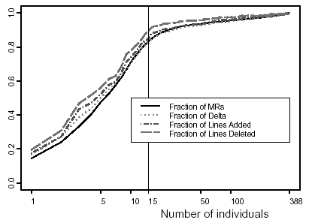
Figura 09: Participação no código gerado.

- A figura abaixo mostra que a participação da comunidade é mais significante na detecção de defeitos que no desenvolvimento de novas funcionalidades. Os 15 core developers produziram 66% das correções. A taxa de participação foi 26 desenvolvedores para 100 correções e 4 desenvolvedores para 100 submissões de código, que é mais de seis vezes maior. Os resultados indicam que quase todas as novas funcionalidades são mantidas pelo grupo principal:

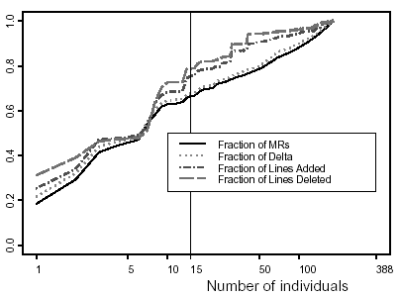
Figura 10: Participação da comunidade.
Referências Bibliográficas:

[1] Free Software Foundation. www.fsf.org
[2] Open Source Definition. www.opensource.org
[3] RAYMOND, Eric S. The Cathedral and Bazaar.
[4] GACEK, Cristina; ARIEF, Budi. The Many Meanings of Open Source. IEEE Software, January/February 2004.
[5] Open Source Definition. www.opensource.org/docs/definition.html
[6] MESSERSCHMITT, David G. Back to the User. IEEE Software, January /February 2004.
[7] BABICH, Wayne A. Software Configuration Management – Coordination for Team Productivity. Addison-Wesley Publishing Company, 1986.
[8] ASKLUND, Ulf; BENDIX, Lars. A Study of Configuration Management in Open Source Software Projects. Lind Institute of Technology.
[9] MOCKUS, Audrius; FIELDING, Roy T.; HERBSLEB, James D. Two Case Studies of Open Source Software Development: Apache and Mozilla. ACM Transactions on Software Engineering and Methodology, Vol. 11, No. 3, July 2002, Pages 309–346.

Bibliografia:

RAYMOND, Eric S. Up from Alchemy. IEEE Software, January /February 2004.

WU, Ming-Wei, LIN, Ying-Dar. Open Source Software Development: An Overview. IEEE Software, June 2001.
SPINELLIS, Diomidis, SZYPERSKI, Clemens. How is Open Source Affecting Software Development? IEEE Software, January/February 2004.
DAFERMOS, George N. Management and Virtual Decentralized Networks: The Linux Project. Disponível em: http://www.firstmonday.dk/issues/issue6_11/dafermos. Acessado em: 10 de Agosto de 2004

LIMA, Carlos A.; GUERRA, Fabrício V. Desenvolvimento de Open Source – Gerenciando Equipes Virtuais para Alcançar Bons Resultados. Universidade Federal de Campina Grande, 2003.
GODFREY, Michael W. Evolution in Open Source Software: A Case Study. Proceedings of the International Conference on Software Maintenance, 2000.

